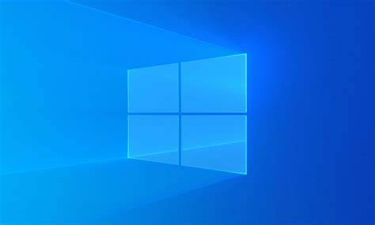

|  |
| --- |
| Recuperación de equipos Windows |
|  |
| Sistemas informáticos 1ºDAM  Rodrigo Tapiador Cano |

Contenido

1. Restauración de MBR 2

1.1. Romper el arranque de Windows 2

1.1.1. Borrar el cargador de arranque del MBR 2

1.1.2. Recuperar un arranque de windows 7, 8 y 10 3

2. Corrución en archivos necesarios del SO 6

2.1. En windows 8 y 10 utilizando un comando de DISM.exe 6

2.2. En windows 7, 8 y 10 utilizando el comando sfc/scannow 7

2. Pérdida de acceso por olvido o suplantación de la contraseña 7

3.1. Recuperar la contraseña de windows 7, 8 y 10 7

3.2. Buscar otro método con la ISO de windows 8

3. Conclusiones 9

# Restauración de MBR

## Romper el arranque de Windows

### Borrar el cargador de arranque del MBR

Vemos que sda es el disco que contiene Windows, así que borramos la partición de arranque de ese disco.

Comprobamos que ahora no se puede iniciar Windows

### Recuperar un arranque de windows 7, 8 y 10

* CD de instalación de Windows + Herramientas gráficas

Abrimos el solucionador de problemas

Elegimos la reparación de inicio

No pudo reparar el equipo

* CD de instalación de Windows + Herramientas consola

Abrimos el símbolo del sistema

No deja utilizar el comando fixboot y no podemos arreglar el inicio

Probamos rebuildbcd

Y ya funciona

Volvemos a romper el sector de arranque y probamos a forzar la generación de una nueva tabla MBR

Aparece esta pantalla porque este disco no utiliza MBR

* Rescatux o HBCD

Utilizamos Hiren’sBootCD y su herramienta EasyBCD

Y creo que lo he roto más ;(

# Corrución en archivos necesarios del SO

## En windows 8 y 10 utilizando un comando de DISM.exe

## En windows 7, 8 y 10 utilizando el comando sfc/scannow

# Pérdida de acceso por olvido o suplantación de la contraseña



## Recuperar la contraseña de windows 7, 8 y 10

Utilizamos NT PW edit

Vemos que ahora entra inmediatamente al usuario sin pedir contraseña

## Buscar otro método con la ISO de windows

Siguiendo el [tutorial](https://mspoweruser.com/es/top-3-ways-to-reset-windows-10-password-with-usb-drive/), utilizamos la herramienta Utilman



# Conclusiones

El sector de arranque se corrompe muy a menudo y Windows nos proporciona todas las herramientas necesarias para arreglarlo, o también podemos usar herramientas externas que van más allá de las que proporciona Windows.